
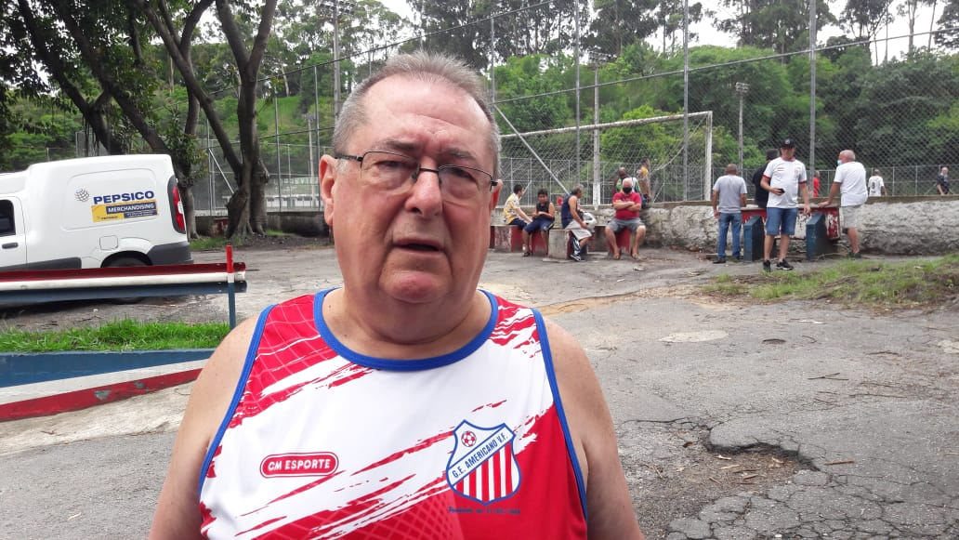
JANELA DA FAMA

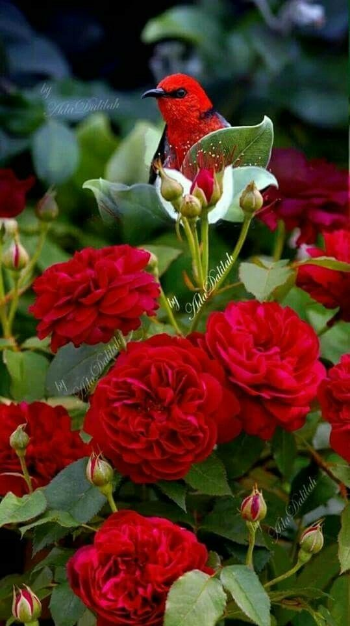

UM COMPETENTE ADMINSTRADOR ESPORTIVO DA ZONA LESTE. DIGNO REPRESENTANTE DO G.E. ESPORTIVO AMERICANO DE VILA FORMOSA.

